Приложение 1
Интегрированное мероприятие. Литературно-музыкальная композиция «Старайтесь быть разумными, а не богатыми».
Предметная область: музыка и литература. 9-11 кл.
Музыкальный метериал

1. Песня «Деньги» из репертуара Марины Хлебниковой.
1. Как святая сила, я была красива,
Ты свою судьбу нашел.
И с благополучием несчастный случай
У тебя произошел:
Деньги, сбереженные когда-то,
Кончились, и вновь работать надо...
Чтобы твой брильянт сиял во всей красе,
Деньги без оглядки будешь тратить все...

Тают в кошелечке медные кружочки,
Смятые бумажки - и за дверь!
Деньги-деньги, рублики-копейки,
Время золотое…где это теперь?

2. Для твоей девчонки так нужны деньжонки,
Чтобы не сойти с ума.
И разносит эхо отголоском смеха
Песню про пустой карман...
Можете смеяться и ругаться,
Но я буду только улыбаться,
Чтобы твой брильянт сиял во всей красе,
Деньги без оглядки будешь тратить все...

Тают в кошелечке медные кружочки,
Смятые бумажки - и за дверь!
Деньги-деньги, рублики-копейки,
Время золотое - где это теперь?

- httphttps://musify.club/track/marina-hlebnikova-dengi-1963196
- s://muzma.org/song/66930972
- https://hotplayer.ru/?s=хлебникова%20деньги
- https://zvon.top/song/3570337
- https://mp3online.mobi/марина-хлебникова/деньги
- https://shoowbiz.ru/songs/marina_hlebnikova/dengi.html

- «Гимн деньгам» Слова-переделки на музыку А.Северного «Всюду деньги»)

1.Всюду деньги, деньги, деньги.
Всюду деньги господа.
А без денег жизнь плохая,
Не годится никуда.
2. Деньги есть и ты как барин,
Одеваешься во фрак.
А без денег жизнь плохая.
Не годится никуда.
3.Денег нет и ты как нищий,
День не знаешь, как убить.
Всю дорогу ищешь, ищешь,
Где бы деньги раздобыть.
4. Можно взять кредит из денег,
Но его надо отдать.
Ну, а если нет работы,
Где же деньги эти взять.
5. Можно деньги самим сделать
И казну нарисовать,
Но за это по закону
Вам придется отвечать.

6. Ну, а если просто деньги
У прохожих попросить?
Я не думаю, что кто-то
Будет деньгами сорить.

7. Ну, а если деньги вовсе
У кого-то утащить?
Но полиция не дремлет,
Может просто посадить.
8. Но с деньгами тоже плохо,
Надо знать, куда вложить.
Чтоб потом на эти деньги,
Беззаботно в мире жить.
9. Всюду деньги, деньги, деньги,
Нам без денег не прожить.
Только как потратить деньги,
Нужно этому учить.
- https://mp3xa.me/track/482149-arkadijj-severnyjj-denezhki.html
- https://music-chart.top/аркадий-северный/гимн-деньгам-песни-про-деньги
- https://ipleer.com/song/152518610/Arkadij_Severnyj_-_Gimn_dengam/
- https://ipleer.com/song/152518610/Arkadij_Severnyj_-_Gimn_dengam/
- https://galamp3.com/pesnya/3570330-arkadiy-severnyy-gimn-dengam-pesni-pro-dengi

- «Деньги» Группа «Пикник»
Звучит песня «Деньги» из репертуара группы «Пикник».
1.Вслед смотреть уходящим людям -
Незавидная это доля;
Если люди - не просто люди
Если люди - не просто двое.

А настойчивый голос чей-то
День и ночь мне твердит в ответ:
"У него есть большие деньги,
У тебя таких денег нет".

2.А земля из-под ног уходит,
Расплываются силуэты,
Превращаются люди в мелочь,
В две сверкающие монеты.

А настойчивый голос чей-то
День и ночь мне твердит в ответ:
"У него есть большие деньги,
У тебя таких денег нет".

3.Две монеты катятся близко,
Если сбоку стрелять - то в обе,
Два блестящих на солнце диска,
А земля из-под ног уходит.

И настойчивый голос чей-то
День и ночь мне твердит в ответ:
"У него есть большие деньги,
У тебя таких денег нет".

- https://www.piknik.info/lyrics/index/song/8
- https://muzma.org/song/48134100
- https://zvuch.com/tracks/пикник-деньги
- https://muzlafa.ru/singers-list/Пикник/Деньги

- «Деньги тают» из репертуара Екатерины Голицыной.
1. Я хочу, чтоб у меня
Было много денег.
Если спросят, для чего,
Я отвечу так:
-Чтобы рано не вставать
Утром в понедельник,
Чтобы жизнь свою начать
С чистого листа.
Припев:
А деньги тают, тают, тают, словно снег,
А деньги тают, тают, тают, словно дым,
И вроде были только что — и вот их нет,
И этот вечный парадокс необъясним.
2.Были б деньги, и тогда —
Ни одной заботы,
А пока что у меня
Всё как у людей:
Поздно вечером — домой,
Утром — на работу,
В ожиданье выходных
Каждый новый день.
Припев:
3.Но с друзьями вечерком
соберёмся вместе,
Будет мясо на столе,
Будет сервелат,
И под звон гитарных струн
Мы затянем песню,
Хоть припев у песни той
Незамысловат:
Припев.

- https://zaycev.net/pages/23706/2370680.shtml
- https://ipleer.com/song/73641083/Katerina_Golicyna_-_Dengi_tayut/
- https://muzma.org/song/49267260
- https://music.yandex.ru/album/4729862/track/37355950
- https://2mz.me/music/7238272/katerina-golicina-dengi-tayut

- «Деньги» из репертуара группы «АВВА».
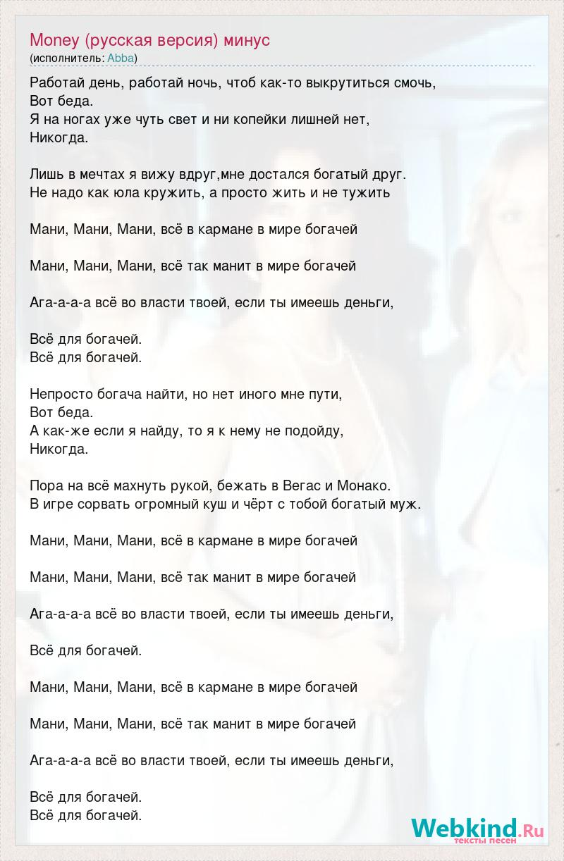

- https://mp3xx.ru/song/авва+деньги
- https://mp3baza.me/music/авва+деньги
- https://muzaza.ru/mp3/авва%20деньги
- https://zen.yandex.ru/media/5ideas/pesnia-na-vse-vremena--money-money-money-istoriia-sozdaniia-5-faktov-5b01a40a55876b749b0f1aff

6. Куплеты кассира и казначея» из репертуара В. Высоцкого.
1.Когда пуста казна,
Тогда страна бедна,
И если грянет война,
Так всем настанет хана.

2.Но если казна полна,
То может лопнуть она,
А если лопнет казна,
Так всем нам грош цена.

3.Ну, а наша профессия —
Изнутри и извне
Сохранять равновесие
В этой самой казне.

4.Мы дружки закадычные,
Любим хвать и похвать.
Сядем в карты играть,
Только чур на наличные!
Только чур мухлевать!

5. Вот я смотритель касс,
Я вроде кассоглаз,
Хотя за мной как раз
И нужен глаз да глаз.

6. А я забыл, кто я.
Звук злата всё звончей.
Казна — известно чья!
А я — так казначей

- https://www.culture.ru/poems/19083/kuplety-kassira-i-kaznacheya
- https://www.youtube.com/watch?v=McnphBXeEw4
- https://mp3rax.com/download/4wEeXBhpncM_kupleti-kassira-i-kaznacheya-vladimir-visotskiy-sovetskaya-poeziya-chitaet-pavel-besedin/
- https://monfon.org/mp3/630720332-aleksej-nezhevec-aleksej-nezhevec-kuplety-kassira-i-kaznacheya-st-vladimir-vysockij-muz-aleksej-nezhevec

7. «Стать богатеем иной норовит...» из репертуара Татьяны и Сергея Никитиных.

1.Стать богатеем иной норовит -
золото копит, ночами не спит.
Не все то золото, не все то золото,
хоть и сверкает оно и звенит.
2.Можно театр позолотой покрыть,
можно коврами весь пол устелить.
Но вдохновение на представление
разве возможно на деньги купить?!
3.Можно построить из вымысла дом,
Даже устроить праздники в нем.
Но не построится и не устроится
счастье твое на несчастье чужом.
4.Вилами глупо писать по воде.
Друг дорогой познается в беде.
И примечательно, то замечательно,
что без любви нету жизни нигде.
5.Чистое сердце в дорогу готовь,
древняя мудрость сгодится и вновь:
Не покупаются, не покупаются
доброе имя, талант и любовь.

- https://ipleer.com/song/8638962/Tatyana_i_Sergej_Nikitiny_-_Stat_bogateem_inoj_norovit..._stihi_B._Okudzhavy/
- https://www.chitalnya.ru/work/888435/
- https://hotplayer.ru/?s=стать%20богатеем%20иной
- https://mp3rax.com/download/AuECUJNwZcn_sergey-nikitin-staty-bogateem-inoi-norovit/

Приложение 2.
Внеурочная деятельность. Предметная область: обществознание.
Внеклассное мероприятие: «Финансовая грамотность. Осторожно финансовое мошенничество»
Ливенцева Елена Анатольевна.- учитель истории и обществознания

МВД зафиксировало пятикратный рост мошенничества с банковскими картами
В 2020 году рост преступности произошёл в основном за счёт киберпреступности.
В 2020 году, согласно опубликованной Министерством внутренних дел статистике, на 77% выросло число преступлений с использованием цифровых технологий по сравнению с тем же периодом 2019 года. В том числе на 500,2% больше зафиксировали преступлений с платёжными картами – 139 597 случаев за первые девять месяцев этого года.
Почти в два раза выросло число преступлений с использованием мобильных телефонов – с января по сентябрь их было 155 177 (на 97,7% больше, чем за первые девять месяцев 2019-го). Также за отчётный период зарегистрировали 209 671 преступление с использованием интернета (их число выросло за год на 93,2%) и 7318 правонарушений с применением программных средств (на 62,8% больше, чем в прошлом году).
Самыми распространёнными преступлениями в IT-сфере оказались мошенничество (148 322) и кража (124 408). А число преступлений по ст. 273 УК (создание, использование и распространение вредоносных компьютерных программ) снизилось на 14,4% по сравнению с прошлым годом – с января по сентябрь их зарегистрировали 303.
Пресс-служба отмечает, что именно за счёт «цифровых» преступлений их общее число выросло на 1,2% относительно показателей 2019 года. При этом по другим категориям наблюдается заметное снижение. Число преступлений против личности уменьшилось на 6% (196 459). На 21,3% снизилось число квартирных краж, на 19,2% – число случаев разбоя.
- Право.ru

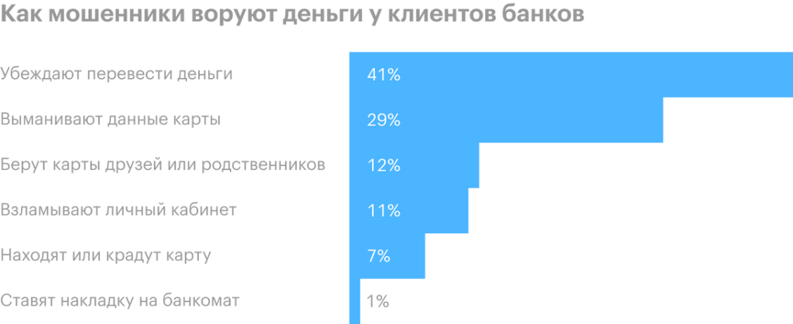
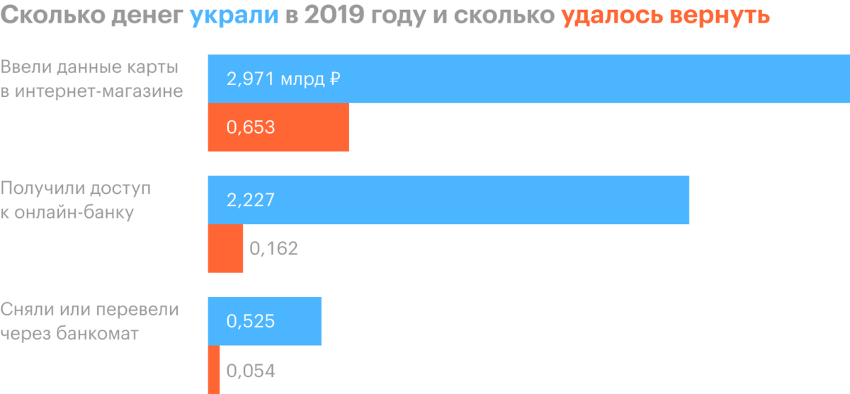

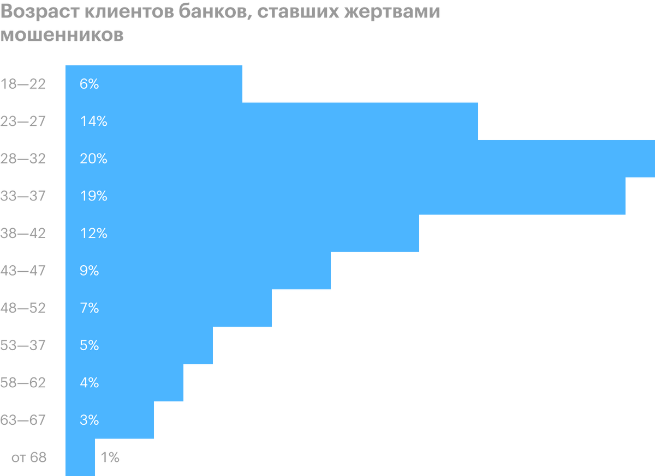

- https://journal.tinkoff.ru/victim/
- https://tass.ru/ekonomika/10341633
- https://www.forbes.ru/newsroom/finansy-i-investicii/413309-eksperty-ocenili-obem-moshennichestva-za-god-na-servisah

Приложение 3.1

Внеурочная деятельность. Предметная область: Обществознание.
«Финансовый ринг» - деловая игра для старшеклассников.
Будилова Евгения Анатольевна -учитель истории и обществознания.

1.Состав семьи, размер дохода:
Папа- водитель автобуса, ЗП 15 000 рублей
Мама- учитель в средней школе, ЗП 8 000 рублей
Дочь- студентка, стипендия 650 рублей
Сын- учащийся школы
Необходимо спланировать бюджет семьи на декабрь, где учитываются расходы, связанные с новогодними праздниками.

2.Состав семьи, размер дохода:
Мама - страховой агент, ЗП 11 000 рублей
Дочь- учащаяся школы
Бабушка-пенсионерка, пенсия 3 900 рублей
Дедушка- пенсионер, пенсия 4 200 рублей
Необходимо спланировать бюджет семьи на март, где учитываются расходы, связанные с международным женским днем.

3.Состав семьи, размер дохода:
Папа- сотрудник милиции, ЗП 17 000 рублей
Мама – медсестра, ЗП 7 000 рублей
Сын – учащийся школы
Бабушка – пенсионерка, пенсия 3 900 рублей
Необходимо спланировать бюджет семьи на август, где учитываются расходы, связанные с подготовкой к школе.

4.Состав семьи, размер дохода:
Папа- слесарь на заводе, ЗП 16 000 рублей
Мама – швея, ЗП 10 000 рублей
Дочь – учащаяся школы
Дедушка – работающий пенсионер, доход 7 000 рублей
Необходимо спланировать бюджет семьи на июнь, где учитываются расходы, связанные с летним отдыхом.

Приложение 3.2

Примерная структура семейного бюджета
Семейные доходы | % | Семейные расходы | %
1.Заработная плата членов семьи  2. Пенсии, стипендии, пособия.  3.Доход от личного подсобного  хозяйства.  4. Доход от других источников | 80  9  5  6 | 1.Оплата квартиры  2. Платежи, налоги, сборы  3. Расходы на питание  4. На непродовольственные товары:  одежда, обувь, предметы домашнего  обихода  5.На культурно-бытовые нужды: кино,  театр, музеи и др.  6.Накопления, сбережения | 17  13  40  20  5  5

Приложение 3.3
Семейный бюджет.
Фамилия:____________________________

Состав семьи: 1._______________________
2._______________________
3. _______________________
4.________________________

Вид, источник дохода | Сумма  доходов | Виды расходов | Сумма  расходов
Итого доходов: |  | Итого расходов:

Приложение 3.4
Семейный бюджет.

Фамилия:____________________________

Состав семьи: 1._______________________
2._______________________
3. _______________________
4.________________________

Вид, источник дохода | Сумма  доходов | Виды расходов | Сумма  расходов
Итого доходов: |  | Итого расходов:

Приложение 3.5
Тест

Цель теста: определение отношения школьника к богатству и получению дохода. Этот тест позволяет персонифицировать оценку предпринимательства применительно к самому себе.

Давайте определимся с чертами вашего характера, раскроем сколько в тебе Тома Сойера и потом решим, как сделать тебя более похожим на него.

Ты получил миллионы рублей. Как распорядишься этими деньгами:
Сложно представить такое (1 балл)
Потрачу в свое удовольствие (2 балла)
Копить дальше (0 баллов)

Какое высказывание ближе тебе:
Деньги - это бумага (3 балла)
Не имей сто рублей, а имей сто друзей (2 балла)
Деньги - это цель (0 баллов)

Какой курс ты вероятнее отлёживал (а) бы
Курс круизного лайнера (2 балла)
Курс валюты (0 баллов)
Курс лекции (3 балла)

Знакомый не может вернуть тебе долг, твое мнение о нем
Непорядочный человек (0 баллов)
Придется забыть долг (3 балла)
У человека трудности, надо подождать (2 балла)

В каком издании ты бы увидеть новость о себе?
Развлекательном (2 балла)
Деловом (0 баллов)
В любом (3 балла)

Итого

13-75 баллов Деньги не твоё кредо, вероятно именно по причине, что ты не чувствуешь умеешь ли зарабатывать. Не расстраивайся, это можно изменить.

8-12 баллов Тебе характерно зарабатывать деньги и тратить с умом.

5-7 баллов Тебе свойственно жить ради денег, но стоит ли такое зацикливание лишения себя радостей жизни?

Можно ли изменить себя и стать больше похожим на предпринимателя? Есть такая пословица "Где родился, там и пригодился" или "Кем родился, тем и остался". Народная мудрость. Но многие психологи утверждают, что можно развить в себе предпринимательские качества.

